МІНІСТЕРСТВО ОСВІТИ І НАУКИ УКРАЇНИ
НАЦІОНАЛЬНИЙ АВІАЦІЙНИЙ УНІВЕРСИТЕТ

Система менеджменту якості

ПОЛОЖЕННЯ
про порядок замовлення, друку, видачі та обліку документів про вищу освіту державного зразка в
Національному авіаційному університеті

СМЯ НАУ П 03.01(11) – 01 – 2018

ЗАТВЕРДЖЕНО

Наказом ректора

від «11» 04 2018р.№172/од

КИЇВ

(Ф03.02-31)

УЗГОДЖЕННЯ

 | Підпис | Прізвище, ім’я, по батькові | Поcада | Дата
Розробник |  | Гебрич А.О. | Методист вищої категорії навчального відділу
Розробник |  | Личик К.М. | Методист вищої категорії навчального відділу
Узгоджено |  | Слободян О.П. | Начальник навчального відділу
Узгоджено |  | Іванова Т.В. | Проректор з навчальної та виховної роботи
Узгоджено |  | Опанасенко В.В. | Начальник відділу управління персоналом
Узгоджено |  | Лапутько С.О. | Начальник юридичного відділу
Узгоджено |  | Білоус О.І. | Начальник відділу моніторингу якості вищої освіти

Рівень документа – 2а

Плановий термін між ревізіями - 1рік

Врахований примірник

ЗМІСТ
1. Загальні положення………………………………………………………….….…..4
2. Замовлення документів про вищу освіту…………………………………………..5
3. Заповнення та друк документів про вищу освіту……………………….…..……..6
4. Видача та облік документів про вищу освіту……………………….……………..6
5. Видача та облік дублікатів документів про вищу освіту ………………………...7
Додаток 1. ………………………………………………………………………………8
Зразок диплома бакалавра
Зразок диплома бакалавра з відзнакою
Зразок диплома спеціаліста
Зразок диплома спеціаліста з відзнакою
Зразок диплома магістра
Зразок диплома магістра з відзнакою

1. Загальні положення
1.1. Цим Положенням встановлюється процедура замовлення, друку, видачі та обліку документів про вищу освіту державного зразка, що виготовляються друкарським способом, перелік і зразки яких затверджені відповідними нормативними документами і видаються Національним авіаційним університетом (далі – Університет).
1.2. Дане Положення розроблене відповідно до Закону України «Про вищу освіту» (№1556-VII від 01.07.2014р.) з урахуванням Постанови Кабінету Міністрів України №193 від 31.03.2015р. «Про документи про вищу освіту (наукові ступені) державного зразка» і на виконання наказу Міністерства освіти і науки України №525 від 12.05.2015р. «Про затвердження форм документів про вищу освіту (наукові ступені) державного зразка та додатків до них, зразка академічної довідки» з урахуванням наказів Міністерства освіти і науки України №701 від 22.06.2016р. «Про внесення змін до наказу Міністерства освіти і науки України від 12 травня 2015 року № 525», №249 від 06.03.2015р. «Про затвердження Порядку надання доступу фізичним та юридичним особам до Реєстру документів про вищу освіту та Порядку замовлення на створення інформації, що відтворюється в документах про вищу освіту, та обліку документів про вищу освіту в Єдиній державній електронній базі з питань освіти», Постанови Кабінету Міністрів України №55 від 27 січня 2010р., наказу Міністерства освіти і науки України №655 від 28.05.2014р. «Про затвердження Порядку замовлення та видачі документів про вищу освіту державного зразка та додатків до них випускникам ВНЗ, розташованих на тимчасово окупованій території України, у 2014 році».
1.3. Документ про вищу освіту (далі – Диплом) – інформація (у тому числі персональні дані), сформована в Єдиній державній електронній базі з питань освіти (далі – ЄДЕБО) згідно з переліком інформації, яка повинна міститися в документах про вищу освіту державного зразка, та відтворена на матеріальному носії поліграфічним способом про здобуті особою ступінь (освітньо-кваліфікаційний рівень), спеціальність, спеціалізацію (напрям підготовки), за необхідності освітню програму, професійну кваліфікацію.
1.4. Додаток до документа про вищу освіту (далі – Додаток) – інформація (у тому числі персональні дані) щодо отриманої кваліфікації, відтворена на матеріальному носії, яка є невід’ємною частиною Диплома та містить опис характеру, рівня, контексту, змісту і статусу навчання, яке було здійснено та успішно завершено учасником освітнього процесу.
1.5. Замовлення на створення інформації, що відтворюється в документах про вищу освіту та в додатках до них – електронний документ (далі Замовлення), сформований Університетом в ЄДЕБО в межах ліцензованого обсягу та збережений у ЄДЕБО.
1.6. Документи про вищу освіту державного зразка замовляються і видаються випускникам Університету, які виконали у повному обсязі навчальний план і були атестовані екзаменаційною комісією.
1.7. Документи про вищу освіту, що видаються Університетом, виготовляються з дотриманням законодавства, а також з урахуванням граничної вартості, заповнюються двома мовами – українською та англійською, при цьому перевагу, у разі наявності будь-яких розбіжностей, має текст українською мовою.
1.8. Перелік документів про вищу освіту, що видаються Університетом:
- диплом бакалавра;
- диплом бакалавра з відзнакою;
- диплом спеціаліста;
- диплом спеціаліста з відзнакою;
- диплом магістра ;
- диплом магістра з відзнакою;
- додаток європейського зразка до дипломів бакалавра, бакалавра з відзнакою, магістра, магістра з відзнакою, спеціаліста, спеціаліста з відзнакою.
Зразки зазначених вище документів додаються (додаток 1).
1.9. Документи про вищу освіту (далі – Документи) мають статус:
- первинний – Документ, який виготовляється і видається вперше;
- дублікат – Документ, який виготовляється і видається у разі втрати, пошкодження первинного Документа, наявності помилок у первинному Документі або при зміні статі особи, на ім’я якої було видано первинний Документ.
1.10. Дипломи з відзнакою, незалежно від результатів навчання на попередньому рівні вищої освіти, видаються студентам, якщо:
- відсоток підсумкових оцінок «відмінно» (за національною шкалою оцінювання) з усіх навчальних дисциплін, курсових робіт та практик, з яких навчальним планом передбачено диференційоване оцінювання, складає не менше ніж 75;
- студент захистив дипломну роботу та (або) склав випускні екзамени на оцінку «відмінно»;
- студент має високі досягнення в науковій або творчій роботі;
- є рекомендація випускової кафедри про видачу студенту диплома з відзнакою (протокол засідання кафедри).
1.11. Документи про вищу освіту, зазначені в п.1.8. цього Положення, замовляються навчальним відділом та виготовляються у відповідності до технічного опису, затвердженого Вченою радою Університету, на поліграфічному підприємстві.
1.12. Документи передаються матеріально-відповідальним особам інститутів (факультетів) після закінчення роботи Екзаменаційних комісій та підписання наказу «Про закінчення навчання».
1.13. Відповідальність за повноту, достовірність та актуальність інформації, що друкується в Документах та даних, внесених до ЄДЕБО несуть директори відповідних навчально-наукових інститутів (декани факультетів), завідуючі випускових кафедр.
1.14. Організаційне забезпечення і контроль по виготовленню документів про вищу освіту та їх облік покладені на навчальний відділ Університету (далі НВ).
1.15. Контроль за своєчасним внесенням даних в ЄДЕБО, формування Замовлень, журналів реєстрації виданих дипломів покладено на НВ.
1.19. Диплом та додаток до диплома містить оригінали підпису керівника (ректора або проректора) і печатки Університету.

2. Замовлення документів про вищу освіту
2.1. Підставою для створення Замовлення є інформація (у тому числі персональні дані) про студентів та їх навчання на відповідних рівнях вищої освіти, що містяться в ЄДЕБО.
2.2. Попередні Замовлення формуються відповідальними особами дирекції (деканату) по кожному інституту (факультету) в ЄДЕБО в електронній формі не пізніше ніж за сорок п’ять календарних днів до здобуття студентами ступеня вищої освіти.
2.3. Тільки після остаточної звірки Замовлень з протоколами засідань екзаменаційної комісії у НВ накладаються електронні цифрові підписи відповідальної особи і ректора та електронна печатка Університету у НВУ в електронній формі Замовлення.
2.4. Результатом накладання електронного цифрового підпису відповідальної особи на електронне замовлення в ЄДЕБО є миттєве створення, присвоєння та передача Університету в електронній формі реєстраційних номерів Дипломів, які є унікальними (власними) номерами Дипломів і є ідентифікаторами документів про вищу освіту у Реєстрі документів ЄДЕБО. Складаються із серії (літери та двох цифр) та порядкового номера із шести цифр.

3. Заповнення та друк документів про вищу освіту
3.1. Для уникнення технічних помилок при друкуванні документів про вищу освіту випускники перевіряють та власноруч підписують «Перевірку даних замовлення на створення інформації, що відтворюється в документі про вищу освіту» роздруковану з ЄДЕБО.
3.2. За погодженою з навчальним відділом загальною інформацією, яка повинна міститися в додатку до диплома європейського зразка, відповідальні особи в дирекціях (деканатах) на підставі інформації, що надається відповідною випусковою кафедрою, готують шаблони Додатків окремо по формам та термінам навчання у відповідності до спеціальностей і спеціалізацій. Для перекладу прізвищ та імен використовується транслітерація відповідно Постанови Кабінету Міністрів України №55 від 27 січня 2010р. або дані закордонних паспортів випускників за їх бажанням.
3.3. Відповідальні особи в дирекціях (деканатах) формують персональні Дипломи та Додатки відповідно до індивідуальних навчальних планів.
3.7. Після одержання реєстраційних номерів Дипломів з ЄДЕБО відповідальні особи в дирекціях (деканатах) переносять замовлення з ЄДЕБО до програми «Educateon» відповідно до методичних вказівок про порядок замовлення Документів СМЯ НАУ МР 03.01106)-01-2016. Готові документи засвідчуються підписом ректора (проректора) та печаткою Університету відповідно до п.1.19.
3.8. Копії Дипломів та Додатків, завірені підписом керівника та печаткою відповідного інституту (факультету), зберігаються у відповідних особових справах випускників.

4. Видача та облік документів про вищу освіту
4.1. Документи про вищу освіту видаються випускникам Університету за наказом ректора про завершення навчання.
4.2. Відповідальні особи дирекцій (факультетів) роздруковують, підписують та реєструють встановленим порядком Накази про закінчення навчання. Накази зберігаються у студентському секторі відділу кадрів.
4.3. Після підписання наказів, ті ж самі відповідальні особи обов’язково в ЄДЕБО випускникам додають статус «Закінчення навчання», а Дипломам додають статус «В реєстр» (для обліку використання номерів Дипломів, які генеровані в ЄДЕБО). Номери невиданих Документів, у зв’язку з неотриманням (протягом одного року), відрахуванням студентів до завершення навчання тощо, повинні бути анульовані.
4.4. Журнали реєстрації та видачі документів про вищу освіту формуються в ЄДЕБО за освітніми ступенями по кожному випуску. У «назві» журналу зазначається скорочена назва інституту (факультету), ступінь освіти та дата випуску (наприклад: ННАКІ Бакалаври 30.06.2016). В «префікс» при формуванні журналу заносяться: скорочена назва інституту (факультету), ступінь освіти, форма навчання (наприклад: ННІАН; магістр; денна), а у «суфікс» ставиться дріб (/). До журналу заносяться замовлення в такій послідовності: потік випускників з певної спеціальності/спеціалізації (напряму підготовки), а потім, за наявності, інша спеціальність/спеціалізація (напрям підготовки).
4.5. Для видачі та обліку Дипломів в інститутах (на факультетах) використовуються сформовані в ЄДЕБО журнали реєстрації виданих дипломів, роздруковані в альбомному форматі А4, сторінки яких нумеруються, прошиваються та скріплюються підписами відповідальних осіб НВ.
4.7. Відповідальність за видачу Документів несуть директори інститутів (декани факультетів).
4.8. В кінці календарного року дирекції (деканати) здають журнали реєстрації дипломів, оформлених належним чином, для переплетення, а матеріально-відповідальні особи, які отримували Документи подають звіти про їх використання до НВ.
4.9. Переплетені журнали реєстрації дипломів зберігаються у НВ протягом двох наступних років, після чого передаються в архів Університету для подальшого зберігання.

5. Видача та облік дублікатів документів про вищу освіту
5.1. Дублікат видається у разі втрати (загублення, знищення тощо), пошкодження документа про вищу освіту, наявності в ньому помилок або зміни статі особи, на ім’я якої було видано первинний Документ.
5.2. Дублікат Документа здійснюється за письмовою заявою особи, на ім’я якої було видано первинний Документ, шляхом відтворення в Дублікаті Документу всієї інформації, що містилась у первинному. До заяви додається:
- згода на обробку персональних даних;
- газета з оголошенням про визнання втраченого диплома недійсним;
- квитанція про оплату за виготовлення документів;
- копії трьох сторінок українського паспорта (стор.1,2,11);
- копія закордонного паспорта (за наявності);
- копія втраченого Документа (за наявності) або оригінал пошкодженого;
- копія свідоцтва про одруження (за необхідності);
- копія індифікаційного коду.
5.3. Виготовлення Дубліката Документа за наявності в первинному документі помилок або в разі зміни статі особи, на ім’я якої було видано первинний Документ, здійснюється шляхом відтворення в повторно виготовленому Документі оновленої інформації, сформованої з ЄДЕБО. До заяви та переліку документів, зазначеному в п.5.2. додається оригінал Документа, що підлягає заміні. Документ, що замінюється, підлягає знищенню по акту протягом трьох робочих днів з моменту подачі замовником заяви.
5.8. У дублікаті Документа відтворюється інформація, що містилась у первинному Документі, сформована в ЄДЕБО з відміткою у верхньому правому куті «Дублікат» (українською та англійською мовами).
5.9. У дублікаті Документа відтворюється найменування, яке мав вищий навчальний заклад на дату закінчення його випускником, а також фактичні дата видачі, печатка, посада, підпис, прізвище та ініціали керівника вищого навчального закладу на момент видачі.
5.10. Виготовлення та видача дубліката Документу здійснюється протягом сорока календарних днів з дати отримання заяви від особи, на ім’я якої було видано Документ. Наказ про видачу дубліката видає НВ.
5.11. Друк, видача та облік дублікатів для випускників минулих років здійснює НВ. Інформація про видачу дублікатів вноситься до «Журналу реєстрації виданих документів» у НВ.
5.15. Копії дублікатів Документів про вищу освіту зберігаються у відповідних особових справах випускників.
5.16. Видатки на виготовлення дублікатів Документів здійснює заявник.
5.17. Одержати Документи випускник може тільки власноруч з пред’явленням паспорта або його представник, на якого оформлена нотаріальна довіреність. Документи поштою не пересилаються.

Додаток 1.

Диплом бакалавра .  Титульна сторона.  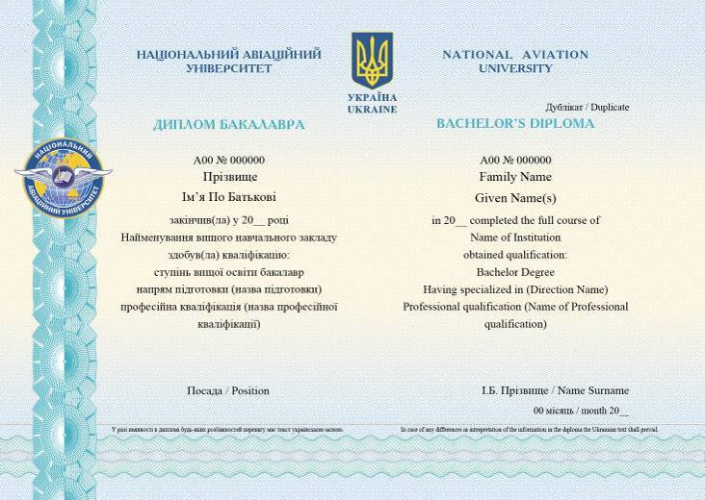 | Диплом бакалавра з відзнакою.  Титульна сторона.  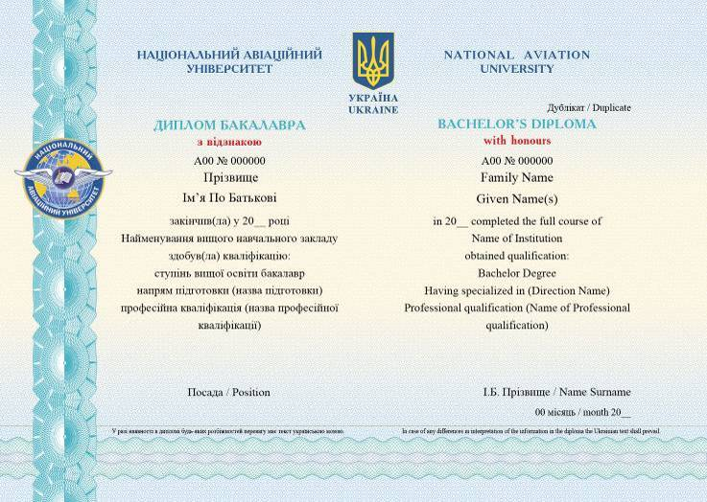
Диплом спеціаліста.  Титульна сторона.  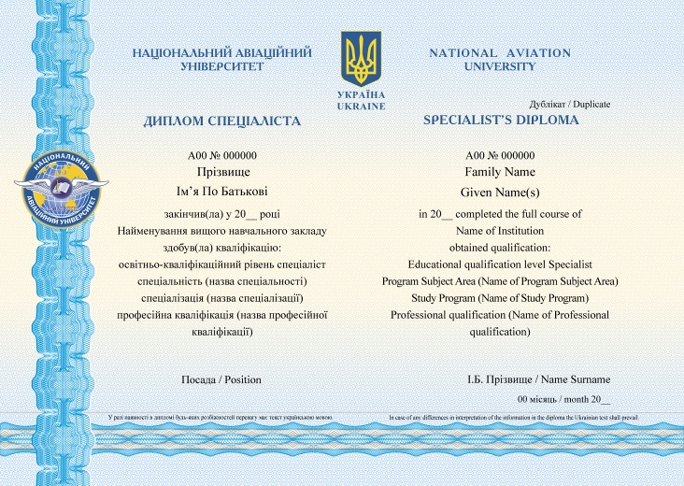 | Диплом спеціаліста з відзнакою.  Титульна сторона.  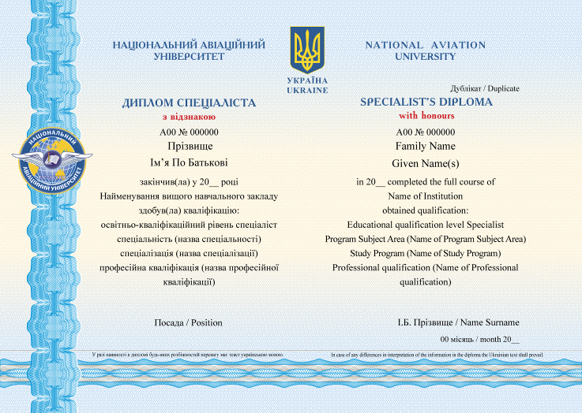
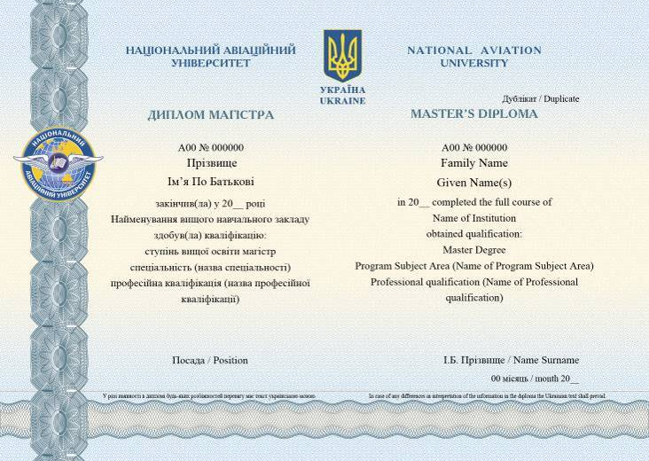 | 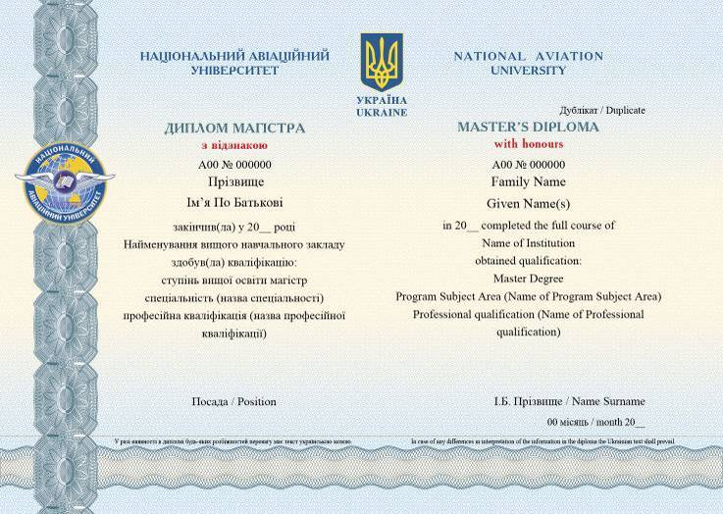
Диплом бакалавра, бакалавра з відзнакою,
спеціаліста, спеціаліста з відзнакою,
магістра, магістра з відзнакою.
Зворотня сторона.

(Ф 03.02-01)
АРКУШ ПОШИРЕННЯ ДОКУМЕНТА
№ прим. | Куди передано (підрозділ) | Дата видачі | П.І.Б. отримувача | Підпис отримувача | Примітки

(Ф 03.02-03)
АРКУШ ОБЛІКУ ЗМІН
№ зміни | № листа/сторінки (пункту) |  |  |  | Підпис особи, яка внесла зміни | Дата внесення зміни | Дата введення зміни
 | зміненого | заміненого | Нового | анульованого

(Ф 03.02-02)
АРКУШ ОЗНАЙОМЛЕННЯ З ДОКУМЕНТОМ
№ пор | Прізвище, ім’я по батькові | Підпис ознайомленої особи | Дата ознайомлення | Примітки

(Ф 03.02-04)
АРКУШ РЕЄСТРАЦІЇ РЕВІЗІЙ
№ пор | Прізвище, ім’я по батькові | Дата ревізії | Підпис | Висновок щодо адекватності

